**Делать добро**

[26 ноября 2023](http://www.zorika.by/?p=79564)

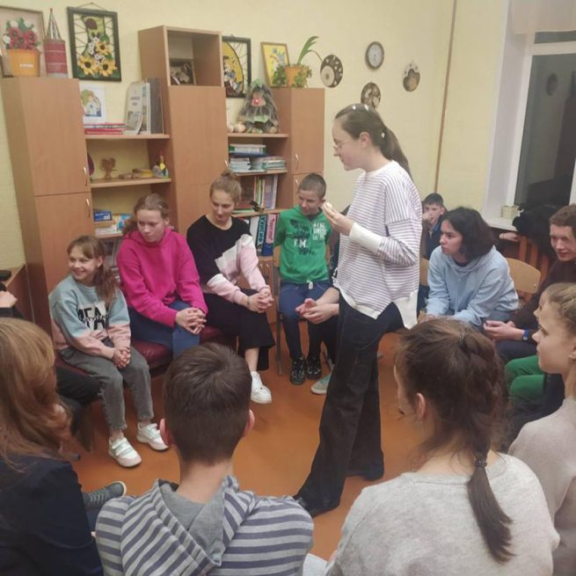

**Волонтёрство – благотворительная деятельность, бесплатная работа для того, чтобы помочь всем, кто в этом остро нуждается. Помощь может быть самой разной, но при этом, одинаково необходимой и важной.**

Мстиславскую специальную школу-интернат связывает давняя дружба с волонтёрами из Горок, они часто приезжают к нам, проводят различные мероприятия, дарят подарки. Каждый их приезд для ребят большая радость.

На этот раз нас посетили волонтёры Ира, Алина, Маша, Марина. Вместе говорили о дружбе, решали, каким должен быть настоящий друг, обсуждали дружбу между Богом и человеком, играли в игры «Мой сосед», «Расскажи про себя», «Рулетка дружбы». Результатом работы стал плакат «Большая семья» с отпечатки наших пальцев и именами.

Эта встреча останется на всю жизнь в моей памяти. Я тоже буду стараться делать добро, протягивать руку помощи, помогать людям.

**Ангелина МОРОЗ**